

CURSO DE BACHARELADO EM CIÊNCIA DA COMPUTAÇÃO

DANILO IGLESIAS DA SILVA

MÁRIO HENRIQUE AKIHIKO DA COSTA ADANIYA

PLANO DE ESTÁGIO:
SISTEMA DE ROTAS INTELIGENTES

Londrina
2026
danilo iglesias da silva

PLANO DE ESTÁGIO:
SISTEMA DE ROTAS INTELIGENTES

Trabalho de Estágio apresentado ao Curso de Ciência da Computação do Centro Universitário Filadélfia - UniFil, como requisito parcial à obtenção do título de Bacharel em Ciência da computação.

BANCA EXAMINADORA

Mário Henrique Akihiko da Costa
Orientador: Prof.
Centro Universitário Filadélfia - UniFil

João Marcos Ventura Bortolotti
Prof(a). Dr(a). Componente da Banca
Centro Universitário Filadélfia - UniFil

Matheus Vinicius Pires da Silva Garvao
Prof(a). Dr(a). Componente da Banca
Centro Universitário Filadélfia - UniFil

Londrina, 11 de Abril de 2026

sumário

1 INTRODUÇÃO
1.1 PROPOSTA
1.2 JUSTIFICATIVA

2 DIAGRAMAS
2.1 CASO DE USO
2.2 TELAS
2.2.1 TELA INICIAL
2.2.2 TELA PONTO
2.2.3 TELA INICIAL C/ PONTO ADICIONADO
2.2.4 MAPA
2.2.5 TELA INICIAL C/ MENSAGEM DE PONTO EXCLUÍDO
2.3 WORKFLOW (AS IS)
3 RECURSOS E AMBIENTE DE DESENVOLVIMENTO
3.1 LINGUAGENS E FRAMEWORKS
3.2 BANCO DE DADOS
3.3 FERRAMENTAS DE MAPENADO E GEOLOCALIZAÇÃO
3.4 AMBIENTE DE DESENVOLVIMENTO

REFERÊNCIAS

1 INTRODUÇÃO

O presente plano de estágio tem como objetivo documentar o desenvolvi mento do S.R.I.- Sistema de Rotas Inteligentes, um aplicativo mobile projetado para otimizar a criação de rotas ponto a ponto e circuitos, com foco em motoristas autôno mos, entregadores e pequenas empresas de logística.
No contexto atual da mobilidade urbana existem diversos desafios, como au mento do trânsito nas grandes cidades, o consumo elevado de combustível e a ne cessidade crescente de entregas rápidas. Atualmente, os motoristas dependem de soluções generalistas como Google Maps ou Waze, que, apesar de úteis, não ofere cemrecursos especializados para o planejamento de rotas complexas, como rotas em circuito que retornem ao ponto incial ou que possam ser salvas para uso recorrente.
Essa falta de soluções voltadas especificamente para entregadores e peque nas de empresas de logística gera ineficiência operacional, elevando custos e redu zindo a produtividade. Conforme identificado no levantamento realizados através de pesquisas, as principais incluem:
• Dificuldade na criação de rotas de personalizadas que atendam às necessidades específicas de entregadores. Necessidade de planejar trajetos manualmente, ponto a ponto, em cada entrega.
• Falta de integração entre planejamento das rotas e a execução prática durante o deslocamento.

O S.R.I. busca resolver estes problemas ao fornecer uma plataforma mobile intuitiva, que permite criar rotas personalizadas, salvar trajetos frequentes e otimizar o tempo de deslocamento, promovendo maior eficiência e economia.
O sistema utilizará APIs de geolocalização(Google Maps Platform ou TomTom). recursos de GPS em tempo real, este projeto será desenvolvido em Flutter, com banco de dados lcoal em SQLite, oferecendo compatilidade com dispositivos Andriod.
Este plano de estágio segue a metodologio baseada no RUP (Rational Unified Process), contemplando todas as etapas do projeto: Levantamento de requisitos, planajamento, desenvolvimento e implantação. O documento também visa descrever o ambiente de desenvolvimento, cronograma, recursos utiliados e justificativas para a execução deste projeto.
1.1 PROPOSTA E OBJETIVOS
A proposta do S.R.I. é desenvolver um aplicativo mobile que possibilite ao usuário criar rotas inteligentes personalizadas, incluido rotas em circuito, além de salvar trajetos frequentes para reutilização. O sistema será simples, acessível e focado na realidade de entregadores e motoristas que necessitam otimizar seu tempo e reduizir custos operacionais.
Com isso, o aplicativo irá suprir uma lacuna de mercado, oferecendo funcionalidades que não estão disponíveis em ferramentas tradicionais.
Desenvolver um aplicativo mobile para criação e gerenciamento de rotas inteligentes proporcionando maior eficiência no deslocamento de entregadores e motoristas autônomos.
- Objetivos específicos
• Implementar um módulo de CRUD completo para pontos de interesse, utilizando a biblioteca sqflite para persistência local e garantindo a visualização imediata dos marcadores no mapa após o cadastro.
• Implementar a funcionalidade de rotas em circuito
• Possibilitar o armazenamento de rotas salvas para reutilização.
• Garantir um tempo de respostas inferior a 30 segundos no cálculo das rotas.
• Proporcionar uma interface amigável, adaptada para uso em movimento.
• Integrar API’s de geolocalização para cálculo otimizado de trajetos.

1.2 JUSTIFICATIVA

Como crescimento do mercado de entregas e logística, há uma demanda por ferramentas que auxiliem no planejamento de rotas. Atualmente, motoristas e entrega dores utilizam soluções generalistas que não atendem às necessidades específicas do setor, o que resulta em tempo perdido, gasto com combustível e baixa produtividade.
O S.R.I. se justifica como uma solução inovadora por:

• Foco no público-alvo: voltado exclusivamento para entregadores e pequenas empresas de logística.
• Funcionalidade personalizadas: Criação de rotas em circuito e salvamento de trajetos.
• Eficiência operacional: Redução do tempo de planejamento e execução de rotas.
• Acessibilidade: Aplicativo gratuito, desenvolvido com ferramentas oper source, visando reduzir custos de implantação. (REDHAT, 2024)
O projeto será desenvolvido como uma etapa prática do estágio obirgatório, permitindo a aplicação dos conhecimentos adquiridos ao longo do curso e buscando gerar impacto na rotina dos usuários.

2 DIAGRAMAS E ARTEFATOS

Neste tópico serão apresentados os principais diagramas e artefatos produzi dos durante o desenvolvimento do projeto, que não foram mostrados anteriormente, porém, são essenciais para a compreensão e documentação do sistema. Eles incluem diagramas UML e outros documentos visuais que auxiliam na compreensão do projeto como especificação suplementar, documento visão, pedido de investidor, entre outros.

2.1 CASO DE USO
Um diagrama de caso de uso é uma representação gráfica das interações entre atores externos e um sistema de software. Ele descreve os diferentes casos de uso e as relações entre esses casos e os atores. Os elementos principais incluem atores, casos de uso e relacionamentos entre eles. É usado para capturar e comunicar os requisitos funcionais de um sistema de forma clara e compreensível como pode ser verificado na Figura 1.
Gerenciar_Usuário: Faz todo o CRUD das contas dos usuário.

Gerar_Rotas: Utiliza os locais para criar rotas, ponto a ponto e circuito.

Gerenciar_Locais: Faz todo o CRUD dos locais, além de ser o caso de uso a ser feito para a primeira banca de estágio.

Gerenciar_Rotas_Salvas: Registra as rotas feitas, podendo realizar todo o CRUD sobre elas.

Figura 1: Diagrama de Caso de Uso
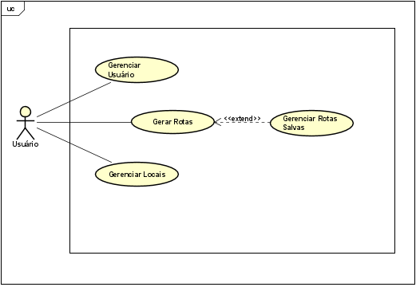
Fonte: o próprio autor.
2.3 WORKFLOW (AS IS)
Abaixo na Figura 2, mostra um fluxograma, de todo o processo de um estabelecimento, onde um processo de rota é feito de forma manual, que no caso seria como é realizado agora.

Figura 2: Fluxograma Workflow (AS IS)
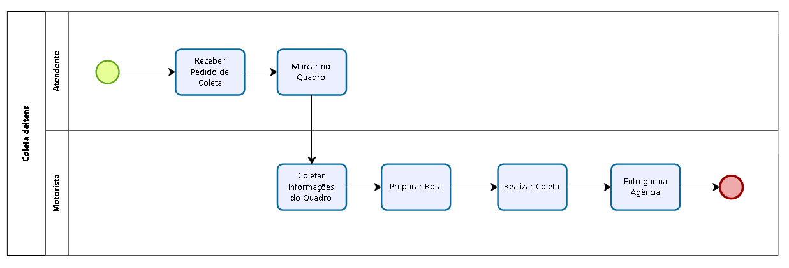
Fonte: o próprio autor.

3 TELAS
3.1 TELA INICIAL
A tela inicial permite aos usuários interagir com as funcionalidades do sistema, botão(+) de adicionar ponto, conforme pode ser visto na Figura X.

Figura X: Tela Inicial
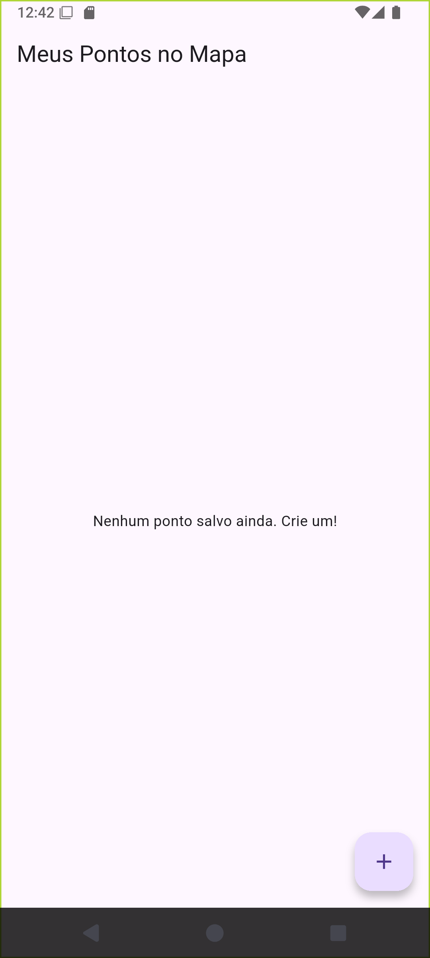
Fonte: o próprio autor.

3.2 TELA PONTO
A tela ponto permite que o Usuário insira as informações do ponto deseja quanto o botão(+) for acionado, neste o Usuário pode Inserir Nome do Local e Endereço (Sendo o que puxa o local no mapa), conforme pode ser visto na Figura X.

Figura X: Tela Ponto
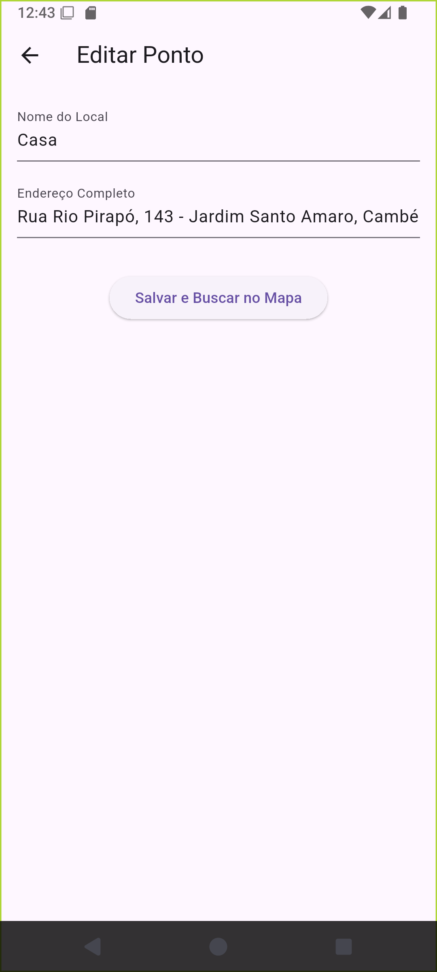
Fonte: o próprio autor.

3.3 TELA INICIAL C/ PONTO ADICIONADO
A tela inicial permite aos usuários interagir com as funcionalidades do sistema, botão(+) de adicionar ponto, editar, excluir e selecionar ponto para ver no mapa, conforme pode ser visto na Figura X.

Figura X: Tela Inicial C/ Ponto Adicionado 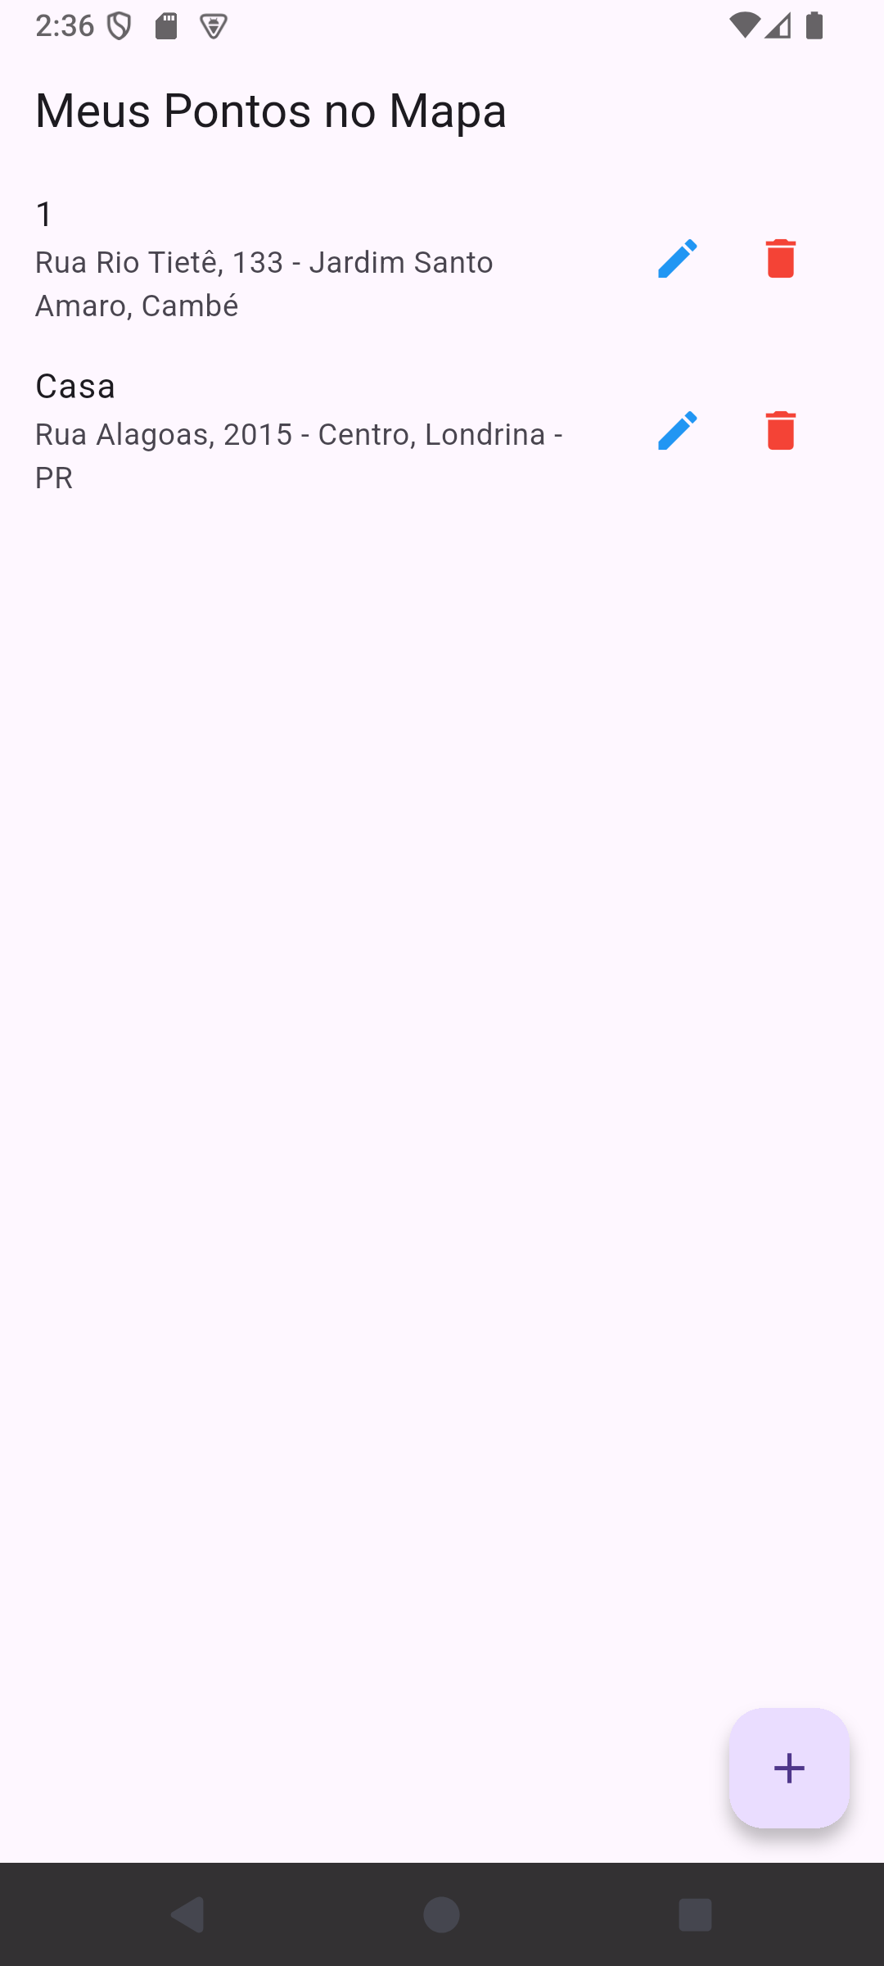
Fonte: o próprio autor.

3.4 MAPA
A tela de mapa permite aos usuários ao selecionar ponto consegue visualizar no mapa, conforme pode ser visto na Figura X.

Figura X: Mapa
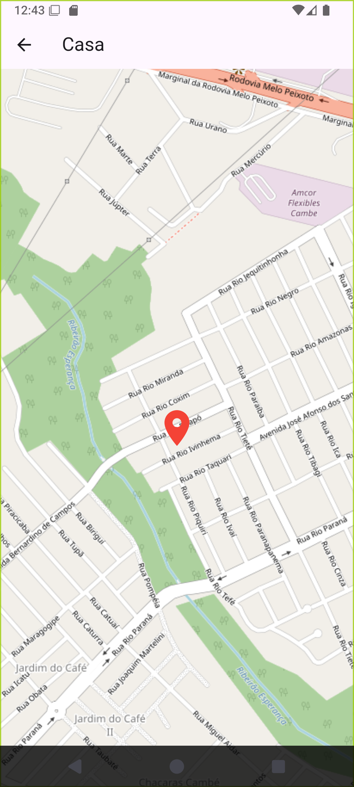
Fonte: o próprio autor.

3.5 TELA INICIAL C/ MENSAGEM DE PONTO DELETADO
A tela inicial permite aos usuários interagir com as funcionalidades do sistema que ao excluir é apresentado uma mensagem confirmando a exclusão, conforme pode ser visto na Figura X.

Figura X: Tela Inicial C/ Mensagem de Exclusão 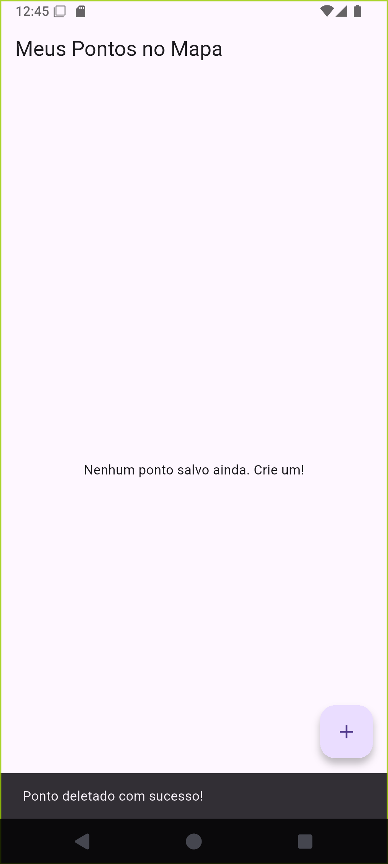
Fonte: o próprio autor.

4 RECURSOS E AMBIENTE DE DESENVOLVIMENTO
Neste tópico será apresentado e esclarecido as tecnologias que vãos ser usadas ao longo da criação do projeto, como linguagens, banco de dados e etc.

4.1 LINGUAGEM DE PROGRAMAÇÃO E FRAMEWORK
A linguagem usada no desenvolvimento do aplicativo mobile será (DART, 2024) Dart, operando em conjunto com o framework (FLUTTER, 2024) Flutter. Essa escolha foi feita devido à capacidade do Flutter de compilar o código nativamente para múltiplas plataformas (Android e iOS) a partir de um único código-base, garantindo alta performance e uma interface de usuário fluida e responsiva para a criação e visualização dos pontos no mapa.

4.2 BANCO DE DADOS
Para o armazenamento local, será utilizado o banco de dados (SQLITE, 2024) SQLite, integrado ao Flutter através do pacote sqflite. A escolha pelo SQLite justifica-se por ser um banco de dados relacional leve, embutido diretamente no dispositivo móvel, que permite a operação offline do aplicativo. Sua estrutura relacional será essencial para os passos futuros do projeto, garantindo estabilidade e escalabilidade ao relacionar os pontos isolados para a criação de circuitos e rotas complexas.

4.3 FERRAMENTAS DE MAPEAMENTO E GEOLOCALIZAÇÃO
A exibição visual dos mapas e a conversão de endereços em coordenadas geográficas (geocodificação) serão realizadas utilizando os serviços do (OPENSTREETMAP, 2024) OpenStreetMap. Através da API gratuita Nominatim e do pacote flutter_map, o sistema garante a busca de locais via texto e a renderização de mapas em blocos (tiles) sem a necessidade de chaves de API pagas ou dependência de serviços fechados, promovendo o uso de tecnologias de código aberto.

4.4 AMBIENTE DE DESENVOLVIMENTO
O ambiente principal usado para escrever e estruturar o código do sistema será o (VSCODE, 2024) Visual Studio Code. Ele atua como uma plataforma leve, versátil e altamente customizável através de extensões específicas para Flutter e Dart. Em conjunto, utilizaremos as ferramentas do (ANDROID STUDIO, 2024) Android Studio exclusivamente para o fornecimento do emulador de dispositivo virtual (Android Virtual Device), permitindo testes fidedignos e em tempo real do aplicativo durante o desenvolvimento.

REFERÊNCIAS

ANDROID STUDIO. Android Studio: The official IDE for Android. 2024. Disponível em: https://developer.android.com/studio. Acesso em: [25 mar. 2026].

DART. Dart programming language. 2024. Disponível em: https://dart.dev/. Acesso em: [Coloque a data de hoje].

FLUTTER. Flutter: Build apps for any screen. 2024. Disponível em: https://flutter.dev/. Acesso em: [25 mar. 2026].

OPENSTREETMAP. OpenStreetMap: The Free Wiki World Map. 2024. Disponível em: https://www.openstreetmap.org/. Acesso em: [25 mar. 2026].

SQLITE. SQLite Home Page. 2024. Disponível em: https://www.sqlite.org/. Acesso em: [25 mar. 2026].

VSCODE. Visual Studio Code: Code Editing. Redefined. 2024. Disponível em: https://code.visualstudio.com/. Acesso em: [25 mar. 2026].

